

ĐỀ THAM KHẢO ĐÁNH GIÁ CUỐI KÌ I LỚP 11
Môn: Vật Lí
Thời gian làm bài: 45 phút, không kể thời gian phát đề
Website: Chonhoctap.github.io/pages

Mã đề: 11-2-Lí

Họ và tên: …………………………………….. Lớp: ………

I. TRẮC NGHIỆM ( 15 Câu )
Câu 1: Một vật dao động điều hòa theo phương trình $x=A\cos{(}ωt+φ)$ với $A>0,ω>0.$ Đại lượng x được gọi là
A. tần số của dao động. B. pha của dao động tại thời điểm t
C. li độ của dao động. D. chu kì của dao động.

Câu 2: Để phân loại sóng ngang và sóng dọc người ta dựa vào
A. phương truyền sóng và tần số sóng. B. phương dao động và phương truyền sóng.
C. tốc độ truyền sóng và bước song D. năng lượng sóng và tốc độ truyền sóng.
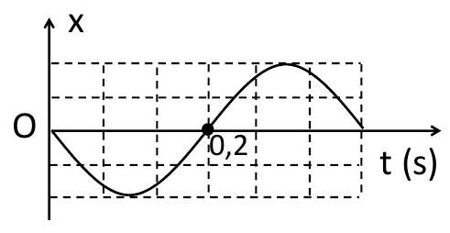
Câu 3: Một vật dao dao động điều hòa trên trục Ox. Hình vẽ bên là đồ thị biểu diễn sự phụ thuộc của li độ x vào thời gian t. Tần số góc của dao động là
A. 10 rad/s. B. 10π rad/s. C. 5π rad/s. D. 5 rad/s.

Câu 4: Một sợi dây đàn hồi có chiều dài l = 80cm hai đầu cố định được rung với tần số f. Tốc độ truyền sóng trên dây v = 6 (m/s). Trên dây có sóng dừng. Khi tần số sóng bằng 15 Hz. Số bụng và số nút quan sát được là
A. 4 bụng, 3 nút. B. 5 bụng, 4 nút. C. 4 bụng, 4 nút. D. 4 bụng, 5 nút.

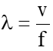
Câu 5: Một sóng cơ lan truyền với tần số f và tốc độ truyền sóng v. Bước sóng của sóng này được tính bằng công thức
A. B. . C. . D.
Câu 6: Nguồn sáng nào không phát ra tia tử ngoại


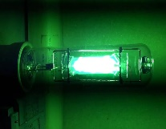


A. Mặt Trời. B. Hồ quang điện. C. Đèn thủy ngân. D. Cục than hồng.

Câu 7: Đối với sóng cơ học, tốc độ truyền sóng phụ thuộc vào
A. chu kỳ, bước sóng và bản chất môi trường truyền sóng. B. tần số sóng và bước sóng.
C. bước sóng và bản chất môi trường truyền sóng. D. bản chất môi trường truyền sóng.

- CHỐN HỌC TẬP -

Câu 8: Một con lắc lò xo có khối lượng vật nhỏ là m dao động điều hòa theo phương ngang với phương trình x = Acosωt. Mốc tính thế năng ở vị trí cân bằng. Cơ năng của con lắc là
A. mω²A². B. mωA². C. mω²A². D. mωA².

Câu 9: Khi xảy ra hiện tượng cộng hưởng cơ thì vật tiếp tục dao động
A. mà không chịu ngoại lực tác dụng. B. với tần số nhỏ hơn tần số dao động riêng .
C. với tần số bằng tần số dao động riêng. D. với tần số lớn hơn tần số dao động riêng .

Câu 10: Sóng điện từ khi truyền từ không khí vào nước thì
A. tốc độ truyền sóng và bước sóng đều giảm. B. tốc độ truyền sóng giảm, bước sóng tăng.
C. tốc độ truyền sóng tăng, bước sóng giảm. D. tốc độ truyền sóng và bước sóng đều tăng

Câu 11: Một sợi dây đàn hồi có chiều dài là l có hai đầu cố định, vận tốc truyền sóng trên dây là v không đổi. Khi có sóng dừng trên dây, chiều dài l được xác định theo công thức
A. $l=\left(2k+1\right)\frac{v}{2f}$. với (k = 0, 1, 2, 3,...). B. $l=k\frac{v}{4f}$ với (k = 1, 2, 3,...).
C. $l=\left(2k+1\right)\frac{v}{4f}$ với (k = 0, 1, 2, 3,...). D. $l=k\frac{v}{2f}$ với (k = 1, 2, 3,...).

Câu 12: Hình dưới biễu diễn thang sóng điện từ theo thứ tự như hình vẽ
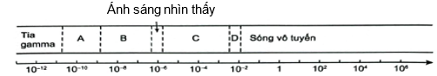
Vùng A, B, C và D lần lượt là
A. Sóng vi ba, tia X, tia hồng ngoại, tia tử ngoại. B. Sóng vi ba, tia X, tia tử ngoại, tia hồng ngoại.
C. Tia X, tia tử ngoại, tia hồng ngoại, sóng vi ba. D. Tia X, tia hồng ngoại, tia tử ngoại, sóng vi ba.


Câu 13: Một người đang dùng điện thoại di động để thực hiện cuộc gọi. Sóng điện từ nào sau đây dùng để thực hiện cuộc gọi?
A. Tia tử ngoại. B. Tia X. C. Sóng vô tuyến. D. Tia gamma.

Câu 14: Trong thí nghiệm Y-âng về giao thoa ánh sáng, nguồn phát ánh sáng đơn sắc có bước sóng khoảng cách giữa hai khe là a, khoảng cách từ màn chứa hai khe đến màn quan sát là D. Khoảng vân trên màn được xác định bằng công thức nào sau đây?
A. B. C. D.

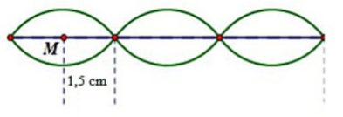
Câu 15: Một sợi dây đàn hồi đang có sóng dừng ổn định được mô tả như Hình bên. Bước sóng của sóng trên dây bằng

A. 5 cm B. 4 cm
C. 6 cm. D. 3 cm.
- CHỐN HỌC TẬP -
II. ĐÚNG SAI ( 4 Câu )
Câu 1: Một vật dao động điều hòa có phương trình: x = 5 cos(4$π$t + ) ( cm ).
Phát biểu | Đ/S
a) Biên độ của dao động điều hòa là 5cm.
b) Tần số góc của dao động điều hòa là 4$π$ rad.
c) pha ban đầu của dao động điều hòa là rad.
d) Quãng đường vật đi được trong một chu kì là 10 cm.

Câu 2: Trên mặt hồ yên lặng, người ta cho thuyền dao động để tạo ra sóng trên mặt nước. Thuyền thực hiện 20 dao động trong 40 s, mỗi dao động tạo ra một ngọn sóng cao 15 cm so với mặt hồ yên lặng và ngọn sóng truyền tới bờ cách thuyền 8 m sau 5s. Coi năng lượng sóng không giảm khi truyền đi.
Phát biểu | Đ/S
a) Chu kì dao động của sóng nước 0,5 s.
b) Tốc độ lan truyền của sóng 1,6 m/s.
c) Bước sóng bằng 3,2 m.
d) Tốc độ dao động cực đại của một phần tử có sóng truyền qua 20π cm/s.

Câu 3: Trong thí nghiệm lâng (Young) về giao thoa của ánh sáng đơn sắc, hai khe hẹp cách nhau 1 mm, mặt phẳng chứa hai khe cách màn quan sát 2 m. Khoảng cách giữa 5 vân sáng liên tiếp là 4 mm.
Phát biểu | Đ/S
a) Khoảng vân là 1 mm
b) Bước sóng ánh sáng đơn sắc trong thí nghiệm là 0,5 µm
c) Vị trí vân tối thứ 5 cách vân sáng trung tâm là 5,5 mm
d) Khoảng cách giữa vân sáng bậc 2 và vân tối thứ 4 ở hai bên vân sáng trung tâm là 5,5 mm

Câu 4: Một sợi dây AB dài 100 cm căng ngang, đầu B cố định, đầu A gắn với một nhánh của âm thoa dao động điều hoà với tần số có thể thay đổi được. Trên dây AB có một sóng dừng ổn định, A được coi là nút sóng. Tốc độ truyền sóng trên dây là 200 m/s. Xét tính đúng/sai trong các phát biểu sau:
Phát biểu | Đ/S
a) Khi f = 20 Hz kể cả A và B thì trên dây có 3 nút và 2 bụng.
b) Trên dây có 5 nút sóng thì phải điều chỉnh tần số đến giá trị f = 60 Hz.
c) Tần số nhỏ nhất để có sóng dừng trên sợi dây là 15 Hz.
d) Khi f = 20 Hz trên dây có dạng sóng dừng, muốn trên dây tiếp tục có sóng đứng ta chỉ có thể tăng thêm tần số 10 Hz

III. TRẢ LỜI NGẮN ( 6 Câu )
Câu 1: Một vật nhỏ khối lượng 200g dao động theo phương trình $x$ = 8cos10t (x tính bằng cm, t tính bằng s, kết quả tính bằng mJ). Động năng cực đại của vật bằng
ĐÁP ÁN

- CHỐN HỌC TẬP -
Câu 2: Trên một sợi dây đàn hồi dài 20 (cm) , hai đầu cố định, đang có sóng dừng. Biết sóng truyền trên dây có tần số 100 Hz và tốc độ 8 m/s. Tính số bụng sóng trên dây.
ĐÁP ÁN
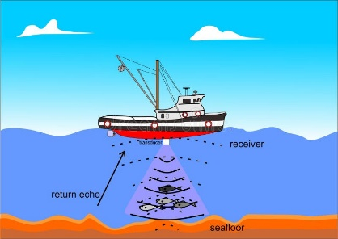
Câu 3: Với máy dò dùng siêu âm trong khai thác thủy sản, chỉ có thể phát hiện được các vật có kích thước cỡ bước sóng của siêu âm. Siêu âm trong một máy dò có tần số 8 MHz. Biết tốc độ truyền âm trong nước là 1500 m/s, máy dò này có thể phát hiện những vật trong nước có kích thước cỡ bao nhiêu milimét? (Kết quả làm tròn đến chữ số hàng phần trăm).
ĐÁP ÁN

Câu 4: KZuy là một producer người Việt, vào ngày 11/11/2024 anh đã mix lại bài "Có khi nào rời xa" với mel Synth ma mị đặc trưng của KZuy. Biết rằng khi nhạc vừa phát ra, mel đầu tiên đã đánh nốt G4 với tần số 392 Hz, với bước sóng mel nốt đầu tiên là 0,87m. Tính vận tốc truyền sóng âm trong môi trường đó. ( Tính bằng m/s, làm tròn đến hàng đơn vị )
ĐÁP ÁN
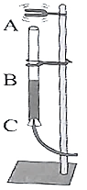
Câu 5: Trong thí nghiệm khảo sát hiện tượng sóng dừng được thực hiện với sóng âm (cộng hưởng âm) phát ra từ một âm thoa đặt phía trên một ống cộng hưởng AC trong suốt, bằng nhựa dài 100 cm. Chiều cao BC của cột chất lỏng trong ống có thể được điều chỉnh tăng hoặc giảm. Cho biết chiều cao tối đa của cột chất lỏng BC để có sóng dừng trong ống AB là 75 cm. Xác định chiều cao tối thiểu của cột chất lỏng BC để có sóng dừng trong cột khí AB.
ĐÁP ÁN


Câu 6: Trên mặt nước có hai nguồn sóng giống nhau A và B, hai nguồn cùng pha, cách nhau khoảng AB = 10 cm đang dao động vuông góc với mặt nước tạo ra sóng có bước sóng bằng 0,5 cm. C và D là hai điểm khác nhau trên mặt nước, CD vuông góc với AB tại M sao cho MA = 3 cm; MC = MD = 4 cm. Số điểm dao động cực đại trên CD là
ĐÁP ÁN

ĐÁP ÁN: ( Khi nhập liệu đáp án có thể sai sót, check kĩ giùm a nhé các e =)) )
I. TRẮC NGHIỆM ( 15 Câu )
1, B | 2, B | 3, C | 4, D | 5, A | 6, D | 7, D | 8, A
9, C | 10, A | 11, D | 12, C | 13, C | 14, A | 15, C

II. ĐÚNG SAI ( 4 Câu )
1, ĐĐĐS | 2, SĐĐS | 3, ĐĐSĐ | 4, SSSS

III. TRẢ LỜI NGẮN ( 6 Câu )
1/ 32 | 2/ 5 | 3/ 0,19 | 4/ 341 | 5/ 25 | 6/ 3

- CHỐN HỌC TẬP -

